Министерство образования и молодежной политики Свердловской области

ГАПОУ СО «Екатеринбургский колледж транспортного строительства»

Основы проектирования баз данных

Отчет по практической работе №2

на тему: Проектирование базы данных «Поликлиника»

Выполнил: Шугуров Алексей

Группа: ПР-21

Преподаватель: С.И. Овчинникова

2024

**1. Рассмотрим пример проектирования базы данных в среде СУБД Microsoft SQL Server Management Studio 18.**

**1.1 Описание предметной области.**

**В данном проекте выполняется разработка реляционной базы данных для информационной системы «Прием пациентов».**

**1.2 Постановка задачи.**

**Платный прием пациентов проводится врачами разных специальностей (хирург, терапевт, кардиолог, офтальмолог и т.д.). При оформлении приема должна быть сформирована квитанция об оплате приема, в которой указывается информация о пациенте, о враче, который консультирует пациента, о стоимости приема, о дате приема. Пациент оплачивает за прием некоторую сумму, которая устанавливается персонально для каждого врача. За каждый прием врачу отчисляется фиксированный процент от стоимости приема. Процент отчисления от стоимости приема на зарплату врача также устанавливается персонально для каждого врача. Размер начисляемой врачу заработной платы за каждый прием вычисляется по формуле: Зарплата = Стоимость приема · Процент отчисления на зарплату. Из этой суммы вычитается подоходный налог, составляющий 13% от начисленной зарплаты.**

**Анализ описания предметной области позволяет выделить набор данных, которые должны храниться в проектируемой базе данных:**

**1. ФИО врача**

**2. Специальность врача**

**3. Стоимость приема**

**4. Процент отчисления на зарплату**

**5. Фамилия пациента**

**6. Имя пациента**

**7. Отчество пациента**

**8. Дата рождения пациента**

**9. Адрес пациента**

**10. Дата приема**

**11. Зарплата**

**Исходя из набора данных, которые должны храниться в БД, можно выделить пять информационных объекта: Врачи (IDV, ФИО, IDS, Процент отчисления на зарплату, Специальность врачей (IDS, IDV), Пациенты (IDP, ФИО, Дата рождения, Адрес пациента), Прием пациентов (IDC, IDV, IDP, Дата приема), Квитанция (IDC, Стоимость приема). Определим соответствующие таблицы Врачи, Специальность врачей, Пациенты, Прием пациентов, Квитанция.**

*(рис. 1)*

*рис.1*

**Домены, из которых атрибуты берут свои значения, приведены в таблице. Здесь же приведены ограничения для атрибутов на уровне кортежей: повторяемость, обязательность и значения по умолчанию.** *(таб.1)*

|  |  |  |  |  |
| --- | --- | --- | --- | --- |
| Атрибут | Ограничение | Повторя  е  мость | Обязател  ь  ность | Значение по  умолч  а  нию |
| IDA |  | - | + | нет |
| ФИО |  | - | + | нет |
| IDB |  | + | + | нет |
| Процент отчисления на зарплату | 1. | + | + | нет |
| IDC |  | - | + | нет |
| Специальность |  | - | + | нет |
| IDD |  | - | + | нет |
| IDF |  | + | + | нет |
| IDC |  | + | + | нет |
| Дата приема | 2. | + | + | нет |
| IDB |  | - | + | нет |
| Стоимость приема | 3. | + | - | нет |
| IDA |  | - | + | нет |
| ФИО |  | - | + | нет |
| Дата рождения | 4. | + | + | нет |
| Адрес |  | + | + | нет |

Таб.1

**Примечания:**

**1. Число записывается десятичной дробью.**

**2.Дата в границах от 01.01.2024 до 31.12.2024**

**3. Стоимость не может быть отрицательным числом и равным нулю**

**4. Дата рождения в границах от 01.01.1920 до даты сегодняшнего дня.**

**Определим типы связей и построим начальную ER-модель данных**

(рис. 2).

ПРИЕМ ПАЦИЕНТОВ

М

ВРАЧИ

1

М

М

1

М

КВИТАНЦИЯ

1

1

ПАЦИЕНТЫ

СПЕЦИАЛЬНОСТЬ ВРАЧЕЙ

Рис. 2. Концептуальная ER-диаграмма

**Преобразование концептуальной модели в концептуальную схему выбранной реляционной СУБД осуществляется в следующей последовательности.**

* 1. **Для каждой сильной сущности ER-модели создается отдельная таблица, а для каждого атрибута сущности создается столбец таблицы. Ключевой атрибут становится первичным ключом, а дополнительные ключевые атрибуты - потенциальными ключами.**
  2. **Для каждой слабой сущности также создается отдельная таблица, в которой должны присутствовать ключевые столбцы доминирующих таблиц. В зависимости от вида связи устанавливаются ключевые атрибуты таблицы.**
  3. **Далее необходимо создать внешние ключи, обеспечивающие ссылочную целостность, по указанному типу связи в ER-модели.**

**Вполне возможно, что в ER-схеме будет присутствовать избыточность данных, поэтому необходимо нормализировать базу данных, как минимум, до нормальной формы Бойса-Кодда** *(рис. 3)*.

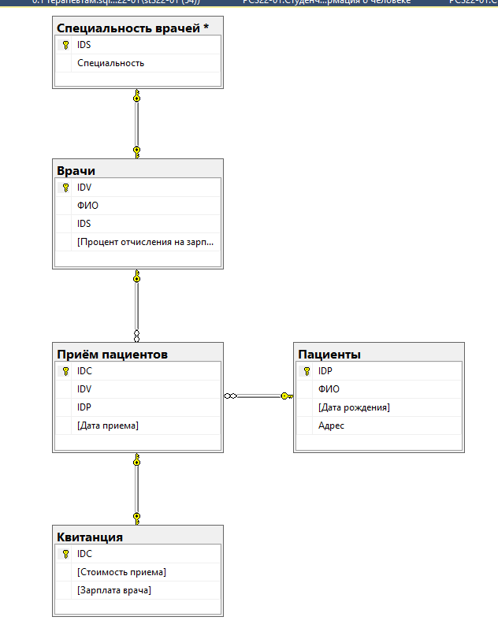

**Рис. 3. Концептуальная ER-диаграмма**

1. **В физической модели каждой сущности будет соответствовать таблица базы данных, а каждому атрибуту – поле таблицы. (таб. 2, таб. 3, таб. 4, таб.5, таб.6)**

**Таблица 2. Специальность врачей.**

|  |  |
| --- | --- |
| Имя поля | Тип данных |
| IDA | Int |
| Специальность | varchar(50) |

*Таб.2*

Таблица 3. Врачи

|  |  |
| --- | --- |
| Имя поля | Тип данных |
| IDC | Int |
| ФИО | varchar(50) |
| IDA | int |
| Процент отчисления на зарплату | float |

*Таб.3*

Таблица 4. Пациенты

|  |  |
| --- | --- |
| Имя поля | Тип данных |
| IDD | Int |
| ФИО | varchar(50) |
| Дата рождения | date |
| Адрес | varchar(50) |

*Таб.4*

Таблица 5. Приём пациентов

|  |  |
| --- | --- |
| Имя поля | Тип данных |
| IDB | Int |
| IDC | Int |
| IDD | Int |
| Дата приема | date |

*Таб.5*

Таблица 6. Квитанция

|  |  |
| --- | --- |
| Имя поля | Тип данных |
| IDF | Int |
| Стоимость приёма | money |
| Зарплата врача | money |

*Таб.6*

1. **Разработка базы данных**

*4.1****. Создание таблиц***

**На основании реляционной модели данных необходимо создать 5 таблиц «Специальность врачей», «Врачи», «Пациенты», «Прием пациентов», «Квитанция». Создадим таблицы в режиме конструктора, для этого на вкладке ленты «Создание» выберем пункт «Конструктор таблиц». Каждой таблице назначим ключевое поле (рис. 4, рис. 5, рис. 6, рис. 7, рис. 8).**

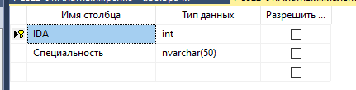

Рис.4

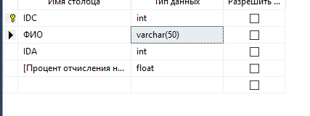Рис.5

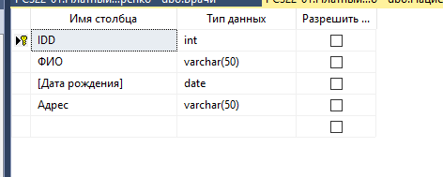

Рис.6

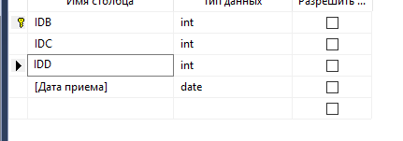

Рис.7

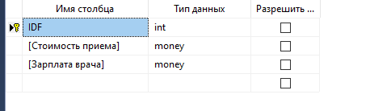

Рис.8

*4.2.* ***Создание запросов***

**Теперь к созданной таблице создадим запросы для дальнейшего использования.** *(рис. 9, рис. 10)*

**Первый запрос мы сделаем по специальности хирурга для дальнейшего быстрого поиска нужного врача.** *(рис. 9)*

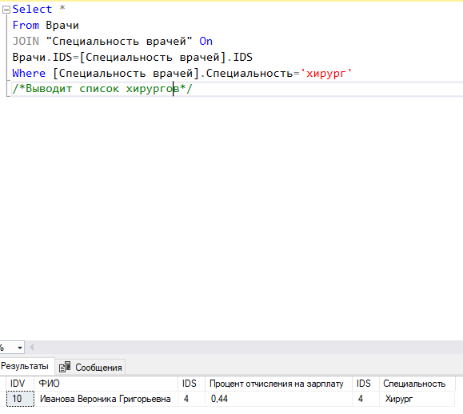

*Рис.9*

**Второй запрос мы сделаем по таблице пациенты для дальнейшего быстрого поиска пациентов родившихся раньше 02.02.1990.** *(рис. 10)*

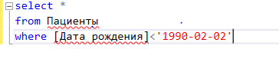

*Рис.10*

**Третий запрос выбирает из таблицы ВРАЧИ информацию о врачах, имеющих специальность «хирург», стоимость приема которых составляет меньше 100 рублей.** *(рис. 11, рис. 12)*

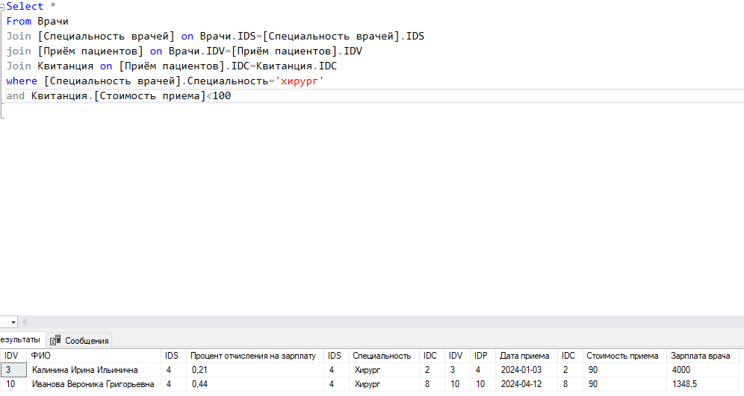

*Рис.11*

**Четвёртый запрос вычисляет размер заработной платы врача за каждый прием.**



*Рис.12*

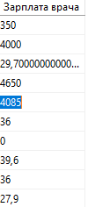

*Рис.13*

**Пятый запрос выполняет группировку по полю Дата приема. Для каждой даты вычисляет среднюю стоимость приема.** *(рис. 13)*

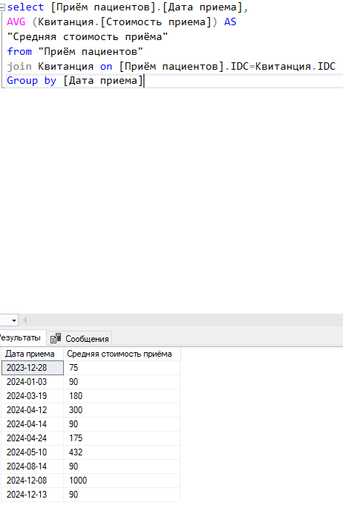

Рис.13

**Шестой запрос увеличивает значение в поле Процент отчисления на зарплату в таблице ВРАЧИ на 10 процентов для врачей, имеющих специальность «терапевт».**  *(рис. 14)*

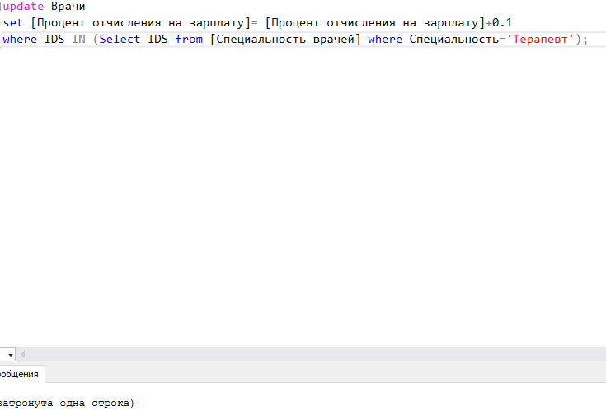

*Рис.14*

**Вывод : Мы научились делать базу данных для предприятий которые основываются на платном приёме каких либо поликлиник и протестировали её выполняя запросы.**